國民中學學生學習成就評量標準(試行版)初階培訓-小組實作(二)
貳、第二階段：評量作業實作
請參考各科表現標準，研發評量作業，含評量目標、試題、評分規準、參考答案，並將結果寫在實作單上。
科目/組別 | 地理科 第 組 | 教學單元 | 地形
年級 | 七年級□八年級□九年級 | 版本
設計者 | 黃筱媚(格致)、蔡依純(萬芳)、張靖宜(南門)、  江孟儒(金華)、吳采芳(龍門)、高郁眉(中山)
評量目標 | (1)環境系統C-3  (2)環境系統B-3  (3)環境系統A-3
題目 | ●下圖為某地區的等高線圖，請回答下列問題：  ㄆ  ㄅ  (1)圖中的 A 此條等高線的高度為多少公尺？  (2)完成上圖中ㄅ點至ㄆ點的地形剖面圖。  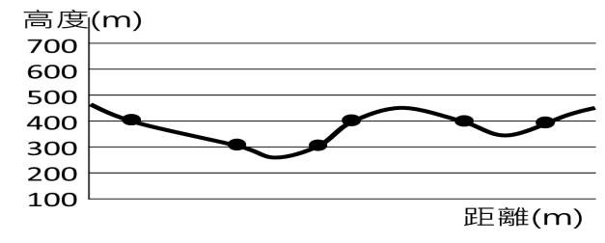(題目為空白圖)  (3)每逢颱風過後，政府總需處理大量聚集的「漂流木」。請問：圖中哪一個地點最容易發生此現象？請說明理由。
評分規準 | A等級  正確寫出A的海拔高度；判讀等高線高度，並完整地完成地形剖面圖；利用對等高線的認識與了解，對自己的選擇提出合理的說明
B等級
正確寫出A的海拔高度；判讀等高線高度，並大致完成地形剖面圖
C等級
正確寫出A的海拔高度
D等級
未達C級
 | E等級
參考答案 | (1)300公尺  (2)  (3)丙；丙地為河谷，因等高線呈V字型，頂端指向高處。漂流木最易順河水而下，故最有可能為漂流木聚集處。

